Tractament de textos base
El tractament de textos utilitzat en aquest curs és el de Microsoft Word, versió 8.0 de l’Office 97.

La pantalla del Microsoft Word
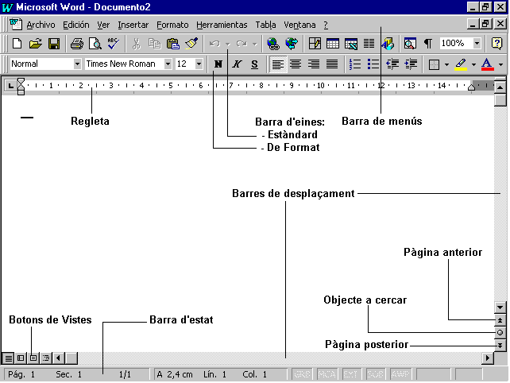
- Barra de menús: barra d’eines especial de la part superior de la pantalla que conté els menús del programa. Aquesta barra es pot personalitzar però no es pot ocultar.
- Barra d’eines: icones que permeten organitzar els principals comandaments del Word per tal de poder-los utilitzar amb rapidesa. Les barres d’eines es poden personalitzar, ocultar, mostrar i moure. Les eines poden ser botons i menús.
- Barres de desplaçament: barres que permeten controlar la part del document que es mostra en pantalla.
- Pàgina anterior i posterior: canvi de pàgina.
- Objecte a cercar: accés a un conjunt de botons que permeten anar a ...; cercar; examinar modificacions; examinar per títols; gràfics, taules, camps, notes al final, notes al peu, comentaris, seccions o pàgines.
- Regleta: indicació de les tabulacions, sagnats i marges del document.
- Barra d’estat: barra que proporciona informació del que s’està veient a la finestra o relativa al context. Elements de la barra d’estat:
- Número de pàgina.
- Secció del document.
- Número de pàgina actual en relació al total de pàgines del document.
- Distància del punt d’inserció a la part superior de la pàgina.
- Línia que ocupa el cursor.
- Columna que ocupa el cursor.
- GRB: estat de la gravació de macros; si està atenuat no s’està gravant cap macro.
- MCA: estat del control de canvis (mode de revisió); si està atenuat no és actiu.
- EXT: estat del mode de selecció estès; si està atenuat no és actiu.
- SOB: estat de sobreescriptura; si està atenuat no és actiu.
- AWP: estat de l’ajuda del WordPerfect; si està atenuat no és actiu.
- Estat de revisió ortogràfica i gramatical. Si està comprovant si hi ha errors, apareix un llapis animat sobre el llibre. Si no troba errors, mostra una marca de verificació sobre el llibre. Si detecta un error, mostra una “X”; un doble clic desbloqueja l’error.
- Estat de desar en segon pla. Si es mostra un disc fent pampallugues, s’està desant el document en segon pla.
- Impressió en segon pla. Si es mostra una impressora s’està imprimint en segon pla; un número indica la pàgina que s’està imprimint. Per cancel·lar la impressió sols cal fer un doble clic sobre la icona.

Les barres d’eines del Microsoft Word
Les barres d’eines permeten organitzar els comandaments del Word de manera que es puguin trobar i utilitzar ràpidament. Les barres d’eines es poden personalitzar fàcilment.
La barra de menús és una barra d’eines especial de la part superior de la pantalla que es pot personalitzar igual que la resta de barres d’eines.
Les barres d’eines es poden activar i desactivar clicant amb el botó dret del ratolí sobre una de les barres actives, o a través de l’opció Ver | Barras de herramientas ... Les barres d’eines disponibles són les següents:
- Estándar
- Formato
- Autotexto
- Base de datos
- Cuadro de controles
- Dibujo
- Formularios
- Imagen
- Revisión
- Tablas y bordes
- Visual Basic
- Web
- WordArt
Les barres d’eines i de menús tenen un controlador de moviment a la part esquerra, que permet arrossegar-les a una posició flotant o canviar-les de posició entre les barres acoblades; si la barra és flotant l’arrossegament s’ha de fer per la barra del títol. Les barres acoblades poden ocupar qualsevol posició dels costats de la pantalla. Les barres flotants poden canviar de forma i grandària a l’arrossegar un dels seus costats.
Moltes opcions de llista desplegable, d’una barra d’eines o d’un menú, tenen una línia de color blau a la part superior que, a l’arrossegar-la, es transforma en una barra d’eines flotant.
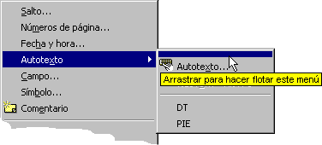

Millores del Microsoft Word a l’escriure
Microsoft Word incorpora una sèrie d’avantatges que suposen una millora important a l’hora d’escriure i donar forma a un document, aquestes es poden agrupar de la següent manera:
- Millores d’autoformat:
- A l’escriure un text entre asteriscs, aquest es posa en negreta; si el text està entre els signes _, es posa en cursiva.
- A l’escriure el signe - tres vegades seguides, aquests es converteixen en una línia d’un punt de gruix i de l’amplada de la pàgina; si el signe és _, la línia és d’un punt i mig de gruix; i si el signe és =, la línia és doble d’un punt de gruix.
- Al començar un paràgraf amb els signes *, >, o, - seguits d’un espai o una tabulació, aquests es converteixen en un símbol tipogràfic i s’inicia una llista tipogràfica. Si en lloc d’aquests signes s’utilitza un número seguit d’un punt, un guió o una tabulació, la llista és numèrica.
- A l’escriure un número seguit de la lletra a o o canvia per 2º o 5ª.
- A l’escriure 1 /2 o 3 /4 el text canvia per ½ o ¾.
- Millores per autocompletar: possibilitat d’inserir elements complets com dates i elements d’autotext a l’escriure uns caràcters, al fer-ho Word suggereix un text que per acceptar-lo s’ha de prémer f3 o retorn.
- Autocorrecció: el Microsoft Word fa les següents correccions de manera automàtica:
- Dues lletres majúscules al principi d’una paraula: canvia la segona lletra a minúscula.
- Una lletra minúscula al principi d’un paràgraf: la canvia a majúscula.
- Si la tecla bloq majús està activada s’inverteixen les lletres majúscules a minúscules i a la inversa, si es desactiva la tecla bloq majús i es canvien les majúscules a minúscules i les minúscules a majúscules.
- També es corregeixen automàticament les paraules o grups de caràcters definits a Herramientas | Autocorrección… Autocorrección si està activa la casella Reemplazar texto mientras escribe.
- Text i gràfics: el Microsoft Word 97 facilita la tasca d’afegir objectes en el document, podent-los ubicar en qualsevol posició de la pàgina i ajustar-hi el text de diferents maneres.
- Pàgines Web: el Microsoft Word 97 permet crear pàgines HTML.

Els menús contextuals
El Word 97 possibilita que el botó dret del ratolí obri un menú que, en funció d’on apunti o del tipus de selecció, presenti unes opcions o unes altres.

La personalització de les barres d’eines es tracta en el mòdul Opcions de configuració.

